2025年５月30日
PRESS INFORMATION
報道関係者 各位
株式会社ノジマ

ノジマ物流センターにおいて熱中症対策実施
～従業員200名に「ウェアコン」配布～

株式会社ノジマ(本社：神奈川県横浜市、代表執行役社長 野島廣司、以下ノジマ)では、昨今の猛暑による熱中症対策として、これまでに物流センターにおいて、倉庫天井の大型シーリングファンの設置やシャワールームの設置等を進めてまいりました。
そのような中、６月１日からの改正労働安全衛生規則の施行や、従業員からのさらなる職場環境改善の声をうけ、このたび物流センターの従業員200名を対象に、株式会社富士通ゼネラルの「ウェアコン（ウェアラブルエアコン）※」を配布いたしました。
今後もノジマでは、従業員がより安心して働ける環境の構築に努めてまいります。

※「ウェアコン」はWINヒューマン・レコーダー（株）の登録商標です。
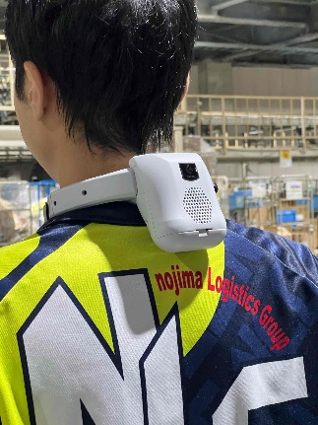
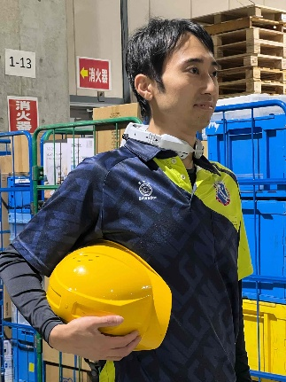

■ノジマ物流センターにおける熱中症対策
・着用を必要とする200名を対象に「ウェアコン」を配布（５月配布、６月より着用）
・倉庫天井に大型シーリングファンの設置（2021年より）
・水分、塩分補給（ミネラルウォーター、塩飴を倉庫内各所に設置）
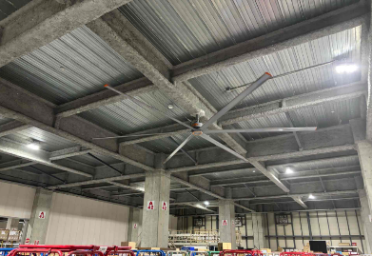

ノジマはこれからも、従業員の働きがいを向上することでお客様により一層喜ばれ、社会や地域に貢献する企業となるべく努力してまいります。今後とも、何卒ご支援ご愛顧を賜りますようお願い申し上げます。

＜お問い合わせ窓口＞
株式会社ノジマ 広報担当
E-Mail：pr@nojima.co.jp

